UNIVERSIDAD CENTRAL DE VENEZUELA
Doctorado en Economía
Cátedra Alberto Adriani

RACIONALIDAD ECONOMICA Y
CONDUCTA POLITICA ¿ALIADOS O ADVERSARIOS?

(*) Presidente de la Academia Nacional de Ciencias Económicas de Venezuela y Coordinador del Doctorado en Economía de la UCV, Caracas
(**) Embajador de la República de Irak en Caracas y en Cuba y Doctor y Postdoctorado en Economía de la UCV y Doctor en Ingeniería en la Universidad Aachen-Alemania

Caracas, Desembré 2021

- Introducción: Tensiones en el orden Político Económico Occidental
Los seres vivos que llamamos homo sapiens, empiezan a dejar rastros significativos desde la era geólica neolítica; hace 50.000 años. En el año 6.000 (a.C.) comienzan a usar calendarios y clepsidras, para considerar la marcha del tiempo, y evaluar la oportunidad de recolectar vegetales, de pescar y de cazar; y algún tiempo después, iniciar las actividades de sembrar, cosechar vegetales y de cría y beneficio de animales; lo cual hace menos incierta la procuración de medios de subsistencia.
La subsecuente agregación de pequeños asentamientos de ocupación permanente (micrópolis) ocurre a lo largo del período que va del 2700 al 400 (a.C.); unos 23 siglos, dejando rastros que se encuentran en las orillas de los ríos Eufrates, Tigris y Nilo, desiertos de gobiernos de territorios cercanos (dos días de marcha peatonal) dedicados a la agricultura…espacios controlados que la historia denomina Imperios Antiguos.
Entre el año 378 (a.C.) y el 1453 (d.C.) (19 siglos) en el vértice de encuentro entre los continentes de Europa, Asia y Africa, la historia sitúa a las civilizaciones griega, romana-bizantina, y llama “Edad Media” el lapso que va del siglo X al XV (d.C.); y a este último lo denomina “Siglo de las Luces o Renacimiento”, al destacar la persistencia de ideas y costumbres iniciadas en la Grecia Antigua y en la “Roma Imperial” que gobernó el tráfico de bienes y personas en el territorio situado a las orillas de los Mares Mediterráneo, Negro y Rojo.
Durante el lapso que va del siglo XVI y XVIII se constituyen “Imperios Mercantiles”; que extienden su influencia sobre la totalidad de tierras y mares planetarios; incluyendo al continente americano, al africano, al Océano Atlántico, a las grandes islas de los Océanos Indico y Pacífico, y a las costas del sureste asiático.
Los “Imperios Mercantiles”, gobernados desde Europa, utilizan como medio de pago de sus transacciones comerciales y de la sufragación de sus enfrentamientos militares, sustentadores del dominio económico; instrumento llamado “dinero mercancía”, por consistir en “monedas de plata-oro, con relación de intercambio promedio entre ellas de “15 a 1”; según la práctica y normas, creadas durante el siglo primero de las eras cristianas; incluyendo la otorgación de créditos, en monedas metálicas, a tasa promedio de interés del 1% mensual.
Posteriores modificaciones, en el siglo XVII, de las normas referidas, incluyen la aceptación y circulación del dinero “escritural fiduciario”; facilitando el aumento del crédito; asunto que llamamos paso de las finanzas de Primera Generación a las de Segunda Generación, a partir de la creación del Banco de Inglaterra (1694) proceso que opera hasta 1972; aunque con mudanza del centro político de control a Washington-New York, en el lapso 1945-1972; con reglas convenidas en Bretton Woods, al término de la Segunda Guerra Mundial (1938-1945) que fijaron el precio del oro monetario en US$ 35 la onza troy.
Resaltemos que tensiones políticas, surgidas del privilegio pragmático (no legal) concedido a Washington de emitir obligaciones crediticias a su fisco, según sus propósitos políticos, aunque hace flexible la oferta de la liquidez internacional, geopolíticamente desfavorece al resto de las economías; cuya conducta fiscal debe vigilar la solvencia de los fiscos nacionales, para no depreciar el tipo de cambio de sus monedas frente al dólar estadounidense.
Digamos, en passant, que tal privilegio se hizo cada vez más reprochable, cuando el precio en US$ del petróleo, se eleva, con la excepción de los Estados Unidos,…al ser el emisor del patrón monetario internacional. Circunstancia denunciada abiertamente por el Presidente francés Mitterrand, al hablar de la “tenaza dólar-petróleo” ejercida por Washington desde su acuerdo, con la Arabia Saudita, de seguir cobrando el precio del petróleo en US$.
Deberemos, entonces, pasar revista a la Figura No. 1 relativa a la interacción entre la ocupación del espacio planetario, a los condicionantes políticos y económicos del financiamiento de la producción y distribución de bienes, y a las síntesis cognitivas que los sustentan; incluidas las relaciones sociales de los agentes políticos económicos y el uso de los instrumentos utilizados, como base analítica para apreciar la dinámica de la interacción entre racionalidad económica y conducta política y caracterizar las circunstancias presentes en este inicio del siglo XXI; utilizando, como información básica, el contenido fáctico del Cuadro No. 1 que denominamos: Síntesis Cosmogónica del Homo Sapiens.

Esquema No. 1
Elementos de la dinámica cosmogónica del homo sapiens

El esquema referido (No. 1) muestra, cómo, interacciones duales la distribución del excedente económico; el régimen político existente; el discurso estratégico del gobierno presentado a la sociedad civil; la epistemología que defiende dicho discurso y la teoría económica admitida o Economics.
Las interacciones triples son: las aspiraciones económicas políticas de la sociedad civil; la práctica geopolítica (incluyendo alianzas) del gobierno; (C) el apoyo del gobierno a los procesos de creación científica tecnológica y (E) los aportes presupuestarios para ello.
Estos elementos dan los resultados siguientes: (ɤ) la inversión de las empresas privadas en C y T; (β) los salarios relativos a las actividades de C y T; (ϒ) las alianzas nacionales y extranjeras en C y T (δ) las normas de protección de patentes y “secretos” de Estado y (λ ) la inversión en instituciones públicas de C y T, más el “auxilio” a las privadas: subsidios directos/excepción de impuestos; y finalmente, la interacción quíntuple arroja el diagnóstico situacional del Estado Nación bajo estudio.

CUADRO No. 1
Síntesis Cosmogónica del Homo Sapiens

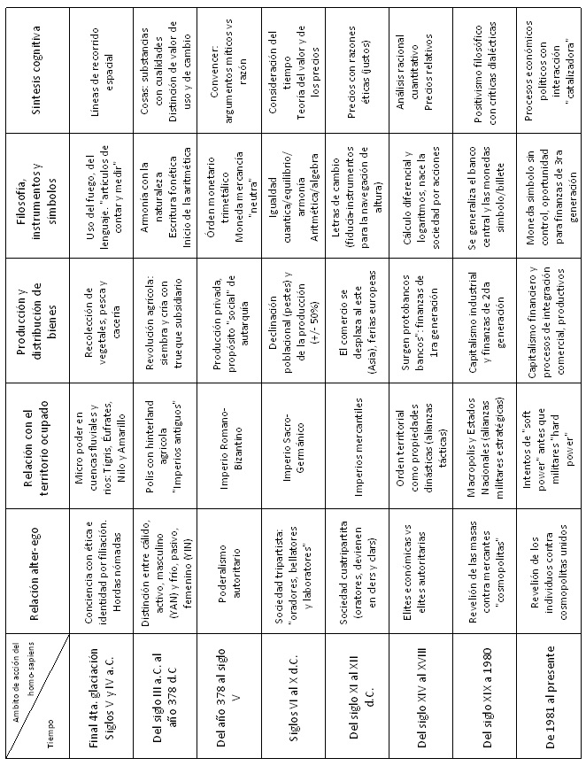

Pudiendo concluir, a partir del esquema No. 1, en síntesis apretadísima:
- Que las decisiones humanas tienen componentes lógicos-filosóficos dirigidas, por una parte, a minimizar la incertidumbre proveniente del intento de aprovechar el entorno físico material (recursos y espacios); con criterios de maximin con relación a los beneficios y de minimax con relación a los costos; u opciones racionales desde el ángulo de la economía;
- Que el conjunto de hábitos conductuales-políticos, decantados en el transcurso del tiempo para el aprovechamiento de los recursos en el hábitat ocupado, o herencia cultural, conforma un referente de conducta política y,
- Que las decisiones para actuar (uso de la voluntad) o ejercicio de la política combinando los elementos anteriores (económicos y político/culturales) proporciona las bases para una visión de propósito de conjunto: global o estrategia, contentiva de procedimientos por actividad, o explicaciones tácticas.
Debiendo entonces que la economía proporciona opciones de conducta, para que la política escoja entre ellas: estando el resultado ex post de la estrategia seleccionada sometida al juicio de la sociedad civil, según la compaginación entre sus propósitos; pudiendo entonces requerirse de nuevos análisis económicos/políticos en secuencia: condición que ha sido llamada “porosidad”, lo cual interpretamos como influencia catalizadora entre la política y la economía; asunto que discutimos a continuación.

- La dinámica experimentada hasta el presente
De acuerdo con la literatura especializada, el primer intento de combinar la “Economics” con la pragmática política heredada: el autoritarismo, fue el “mercantilismo” o “cris hedonismo metálico”; que dio prioridad a la conservación, en el país, de los stocks de moneda mercancía, para pagar los ejércitos y adquirir en el exterior lo que el espacio nacional no podía producir, por razones de capacidad humana o de inexistencia de los recursos naturales necesarios.
Un elemento decisorio del abandono de la doctrina mercantilista, fue la preocupación por el creciente agotamiento de los potenciales mineros de plata/oro, y la necesidad de la moneda fiduciaria, dada la insostenibilidad fiscal al operar con moneda metálica.
El pensamiento sustitutivo fue el de la fisiocracia; la cual postula que la verdadera fuente de riquezas era el excedente neto de la agricultura. Pero tal doctrina no prestó atención a la producción industrial y al valor añadido al transformar los productos “naturales” en “mercancía”, requirentes de crédito. De allí que la substitución de las prácticas fisiocráticas por los del capitalismo liberal sustentado sobre la compensación de los flujos monetarios con los flujos reales situación llamada equilibrio por asociación con la noción de equilibrio en la física.
Así, desde finales del siglo XVII, la acción política suprimió las reglamentaciones heredadas, en los mercados de bienes y trabajo, e imaginó y promovió un orden bancario privado (proveedor del crédito), asistido por un Banco Central del Estado, para no alterar la valorización usual entre monedas de oro y plata, al sustituir, parte de los flujos monetarios, por flujos de “moneda fiduciaria” (billetes del Banco Central).
En el transcurso de los siglos XVII y XIX se criticó, acerbamente al nuevo orden económico; opinándose que el trabajador era “robado y explotado”. La discusión teórica entre los críticos “hegelianos marxistas” y la Escuela de Viena, aclaró que el “robo” al asalariado no era posible, puesto que cobraba su salario, antes de venderse la mercancía producida.
La solución de los críticos (marxistas-leninistas) fue delegar en el Estado las decisiones de todos los procesos económicos incluyendo un salario de subsistencia. Tal experiencia, iniciada en 1917 con la creación de la URSS, terminó, en 1989, en flagrante implosión político-económica; provocada al oponer al “yo quiero” del individuo de la Sociedad Civil, la auto identificación del gobierno con el conjunto social: “el pueblo”; minimizando la posibilidad de auto realización personal; como alegaron Nietzsche (1881), Hayeck (1946) y Erhard (1957).
La solución doctrinal que proponemos y la práctica política consecuente vienen dadas por el “capitalismo financiero”; al promover el reparto con negociación continua ex ante, del excedente económico (medido por el rendimiento (q) provisto por las bolsas de valores entre todos los actores económicos: empresarios, trabajadores y banqueros; considerando la interacción entre el tipo de cambio (ch) definido en el mercado de divisas y la tasa de actualización de los valores en las Bolsas de Valores…cercanas a las tasas de interés del Banco Central (rf).
Debiendo nosotros advertir que un punto de atención político crítico, es que el ámbito de actuación del liderazgo financiero es planetario…sin apego estable a ningún Estado Nación.
Lo cual obliga a evaluar la capacidad/posibilidad de defensa del capital social (R. de Vries, 2004) en el tablero de las esferas de poder (Held: 1997) al hacer explícitos, en cada Estado Nación, las condiciones de gobernabilidad (Focault ) al estudiar la conveniencia y la posibilidad (real politik) de institucionalizar las Finanzas de Tercera Generación (Mata, Hasker: 2018).
Para ello es oportuno recordar, que los aportes teóricos relativos a la complejidad social, incluyen, destacadamente, a los autores citados en el Esquema No. 2, cuyas ideas permiten evaluar, objetivamente, las posibilidades de transformación/cambio social al considerar (aquí y ahora) como interacciones: duales, triples, cuádruples y quíntuple, entre los conjuntos de variables de la: Filosofía e Historia; de la Economía y Administración; de la Política y Sociología; y de la Psicología y Antropología, considerados claves por autores reconocidos de los siglos XX-XXI en el desempeño de los macro procesos de la geo política y de la geo economía (Ver esquema No. 3).a saber:
- La supervivencia de las organizaciones; 2) la sobrevivencia individual; 3) la influencia de los liderazgos; 4) las aspiraciones “duras” de las “Masas” y 5) la influencia de los condicionantes externos (entorno).
Esquema No. 2
Autores Relevantes de la Complejidad Social

Economía y
Administración
Filosofía e
Historia
Política y
Sociología
Psicología y
Antropología
Hegel
(1807)
J.S. Mill
(1848)
J.M. Keynes
(1936)
A. Compte
(1842)
H. Spencer
(1860)
Mc. Dougal
(1918)
Teoría del Desarrollo
W. Rostow
(1958)
Teoría de las Elites
W. Pareto
(1915-31)
Teoría de la modernidad D. Lerner
(1958)
Estudio de la cultura
C. Cluckohn1948)
Complejidad social
3
1
2
4

Esquema No. 3
Elementos de la dinámica de las Organizaciones

III) Comentarios finales
Reconozcamos que las opciones brindadas por la ciencia económica o “economics” son, esencialmente “tácticas” y que las políticas son “estratégicas” y que el deseo de los gobiernos de conservar “for ever” las decisiones ideologizadas encuentran “siempre”, un fuerte condicionamiento político, cuando las aspiraciones de progreso material de la Sociedad Civil no se concretan.
Asunto políticamente crítico, pues la esquizofrenia gubernamental, causal suficiente de la insatisfacción civil persistente, provoca turbulencias, capaces de exacerbar la búsqueda, por la Sociedad Civil, de aliados en el liderazgo emergente, en el ámbito militar nacional, y entre los actores internacionales, afectados por la sintomatología de deterioro (el quiebre de las tendencias) asociada a los pagos no realizados, por fragilidad fiscal o insolvencia bancaria…detonantes claves de la lógica reactiva, propiciadora de fracasos electorales, coups d´Etats, y sanciones extranjeras, al operar, efectivamente, los condicionantes expuestos en el Esquema No. 3.

BIBLIOGRAFIA
ATTALI, J. (1981): Les trois mondes. Edit. Fayard, Paris
BREMMER, I. (2007): La Curva J. Edit. Ateneo, Buenos Aires
CANETTI, E. (1997): Masa y Poder. Edit. Muchmik, Barcelona
CARRILLO BATALLA, T.E. (1989): Las grandes aportaciones a la Historia de la Historia. Edit. Academia Nacional de la Historia. Boletín No. 987, Caracas
CASSIRER, E. (1955): La Ciencia de la Cultura, F.C.E. México
GARDNER, R.N. (1974): The Hard Road to World Order Foreign Affairs. Vol. 52 No. 3
GREENSPAN, A. (2008): La Era de las Turbulencias. Ediciones B.S.A. Barcelona
HALL, R. (1977): Organizations, Structure and Process. Edit. Prentice Hall, New Jersey
HEGEL, G.W. (1927): Lecciones sobre la Filosofía de la Historia.
KRUGMAN, P.R. (1997): Crisis de la Moneda. Edit. Norma, Bogotá
LANDMAN, M. (1961): Antropología Filosófica. Edit. UTEHA, México
MATA MOLLEJAS, l. (2018): De Capitalismos y Socialismos. Edit. Fundación Alberto Adriani. Caracas
__________________ (2017): Consecuencias del Neo Imperialismo. Edit. Fundación Alberto Adriani. Caracas
__________________ (2006): Lógica Simbólica y Formalización de Hipótesis en Ciencias Sociales. Relea No. 23. (Cipost/UCV) Caracas
MORAD, S.A. e I. Silverschimdt: (2010): La Vérité sur la Crise. Editions Leo Scheer. Clamecy, Francia.
SALBUCHI, A. (2007): El Cerebro del Mundo. Ediciones del Copista. Córdoba, Argentina
STIGLITZ, J. (2010): Caída Libre. Santillana Editores (Taurus). Madrid/México

